**包含布朗运动的随机微分方程的**

**轨道绘制与参数分析**

冯绍庭 520021911362

**摘要：**本文以MATLAB为工具，利用定步长马尔可夫链的方式绘制了多条不同参数下的布朗运动（BM）轨道。在得到布朗运动模型后，本文再次以定步长马尔可夫链的方式，求出单变量和多变量的随机微分方程的解，并探究其中的参数对于轨道的影响。最后，本文使用蒙特卡罗方法计算解的期望与方差。

**关键词：**布朗运动，定步长马尔科夫链，随机微分方程，蒙特卡洛方法

**Orbital Plotting and Parametric Analysis of Stochastic**

**Differential Equations Involving Brownian Motion**

**ABSTRACT:** In this paper, MATLAB is used as a tool to draw multiple Brownian motion (BM) orbits with different parameters by means of a fixed-step Markov chain. After obtaining the Brownian motion model, this paper once again uses the method of a fixed-step Markov chain to obtain the solutions of univariate and multivariate stochastic differential equations, and explores the influence of the parameters on the orbit. Finally, this paper uses the Monte Carlo method to calculate the expectation and variance of the solutions.

**Key words:** Brownian motion, fixed-step Markov chain, stochastic differential equation, Monte Carlo algorithm

目录

1 布朗运动轨道 3

2 单变量随机微分方程 3

2.1 单变量随机微分方程 3

2.2 探究不同的参数对X的轨道的影响 4

2.2.1 𝜶对X的轨道的影响 4

2.2.2 𝒗对X的轨道的影响 4

2.2.3 𝝈对X的轨道的影响 5

2.2.4 $x0$ 对X的轨道的影响 5

3 双变量随机微分方程 5

3.1 双变量随机微分方程 5

3.2 探究不同的参数对(X,S)的轨道的影响 6

3.3 蒙特卡罗方法求期望与方差 8

4 附录 9

# 1 布朗运动轨道

使用MATLAB生成多条布朗运动（BM）轨道。分别取c=1,2,3，并且设置定步长，单位时间t=0.001s，仿真0<=t<=2s的布朗运动轨道。轨道图如图1所示。

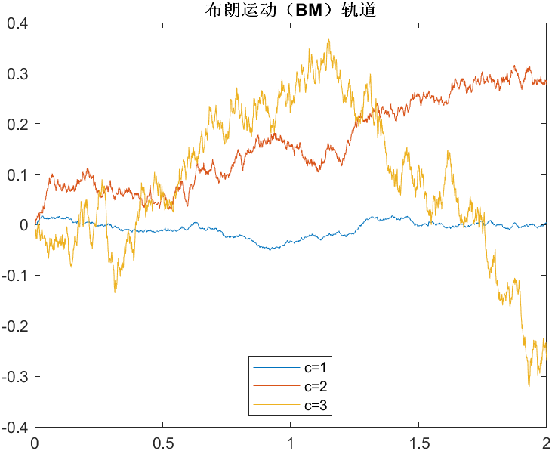

图1 布朗运动轨道图

从图中可以看出当c增大时，轨道的波动会愈发明显。理论分析是因为正态分布的方差增大的缘故，实验结果与理论相符。

# 2 单变量随机微分方程

## 2.1 单变量随机微分方程

设𝑩 = {$B_{t}$; 𝒕 ≥ 𝟎}为标准布朗运动，𝑿 = {$X_{t}$; 𝒕 ≥ 𝟎}为如下随机微分方程的解：

（1-2）

$$\left\{\begin{aligned}dX_{t}=α(v-X_{t})dt+ σdB_{t} \\ X_{0}=x_{0}\end{aligned}\right.$$

其中𝜶, 𝒗, 𝝈, $x_{0}$ 为常数。

编程时，时间间隔继承布朗运动的定步长，设定 $△t$ 为0.001s，探究时间范围为0<=t<=2s的X的轨道。

将随机微分方程离散化：

$$\left\{\begin{aligned}X_{t}-X_{t-△t}=α(v-X_{t})△t+ σ{(B}_{t}-B_{t-△t}) \\ X_{0}=x_{0}\end{aligned}\right.$$

由式（3）推出：

（3-4）

$$X_{t}=\frac{αv△t+X_{t-△t}+ σ{(B}_{t}-B_{t-△t})}{1+α△t}$$

## 2.2 探究不同的参数对X的轨道的影响

（5）

改变𝜶, 𝒗, 𝝈, $x_{0}$，探究这些参数对于轨道的影响。使用蒙特卡罗方法，计算1000个系统的解的 $EX_{1}$ 与 $DX_{1}$。为了使 $DX_{1}$ 有意义，布朗运动在不同系统中分别随机产生，由于 $B_{t}-B_{t-△t}$ 服从正态分布，且相互独立，可以直接使用 $normrnd$ 函数模拟。在控制变量研究时，无关变量（除 $x_{0}$）设置为1，防止有影响的项被消去，减少了不同情况之间的相互影响，也降低了分情况的数量和模型的复杂度。使用蒙特卡罗方法求 $EX_{1}$ 和 $DX_{1}$。

表1探究不同的参数对X的轨道的影响

|  |  |  |  |  |  |  |
| --- | --- | --- | --- | --- | --- | --- |
| 实验编号 | 𝜶 | 𝒗 | 𝝈 | $$x_{0}$$ | $$EX_{1}$$ | $$DX_{1}$$ |
| 1 | -2 | 1 | 1 | 0 | -6.3846 | 0.0129 |
| 2 | -1 | 1 | 1 | 0 | -1.7154 | 0.0031 |
| 3 | 0 | 1 | 1 | 0 | -0.0011 | 9.2829e-04 |
| 4 | 100 | 1 | 1 | 0 | 1.0000 | 4.6747e-06 |
| 5 | 1 | -1 | 1 | 0 | -0.6317 | 3.9745e-04 |
| 6 | 1 | 0 | 1 | 0 | 1.3419e-05 | 4.5376e-04 |
| 7 | 1 | 1 | 1 | 0 | 0.6315 | 4.4125e-04 |
| 8 | 1 | 1 | -1000 | 0 | 1.4473 | 440.0994 |
| 9 | 1 | 1 | 0 | 0 | 0.6316 | 1.1104e-31 |
| 10 | 1 | 1 | 1000 | 0 | 0.0768 | 432.3301 |
| 11 | 1 | 1 | 1 | -1 | 0.2639 | 4.2853e-04 |
| 12 | 1 | 1 | 1 | 1 | 1.0003 | 4.4736e-04 |

### 2.2.1 𝜶对X的轨道的影响

观察图2，多次实验时𝜶=1时轨道差异很大，其余轨道均较稳定。当𝜶>0时，𝜶越大使X越稳定。当𝜶<0时，X有很快的下降趋势，且在𝜶的绝对值较小时即可观察出。再对照表1的1-4号实验，期望和方差显示结果与读图获得的结论相符。

理论分析，观察式（5），𝜶越大，分母越大，随机项影响越小，越稳定。而取 $X_{t}=X_{t-△t}$ 可知参数固定时，如若收敛， $X_{t}$ 会收敛到一个定值。当𝜶<0时， $X_{t}$ 很快就会是负值，而随着分母的缩小， $X_{t}$ 的绝对值越来越大，快速下降，不会收敛。

### 2.2.2 𝒗对X的轨道的影响

当𝜶=1时，尽管分母会通过 $X_{t-△t}$ 使 $X_{t}$ 略有缩小，但是如图3可见𝒗会决定 $X_{t}$ 增加抑或下降，而且由表1的实验5-7，方差很小，非常稳定。

理论分析，由于 $x_{0}$ =0，𝜶与𝒗乘积的数量级会决定 $X_{t}$ 的符号从而影响其趋势。固定𝜶后，可以通过改变𝒗，较容易地获得我们所需的X的轨道。

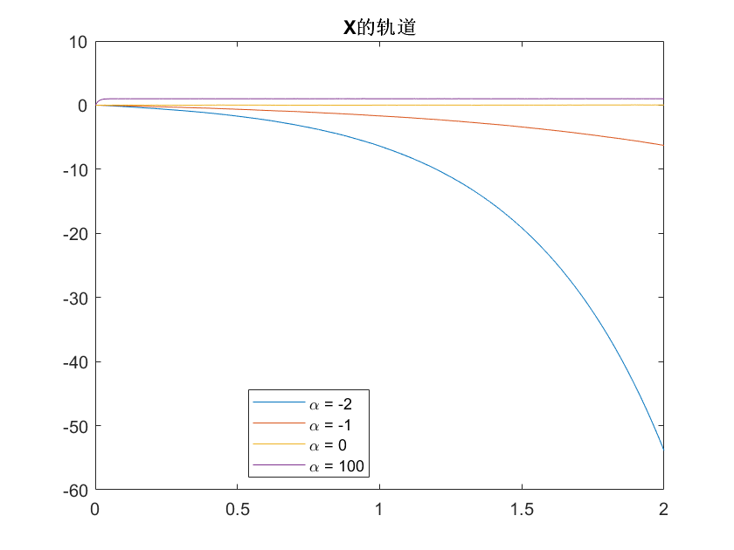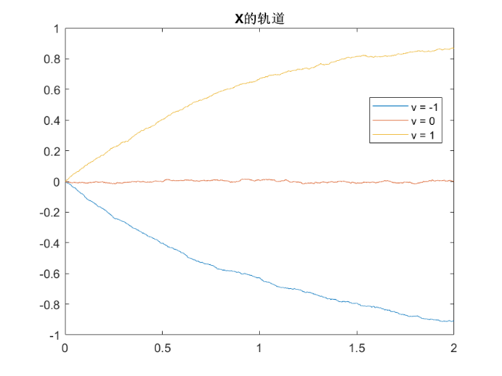

图2 探究𝜶对轨道的影响 图3 探究𝒗对轨道的影响

### 2.2.3 𝝈对X的轨道的影响

𝝈影响的是随机项的权重，针对表1的实验8-10，当𝝈很大时，方差很大，分析如图4的趋势和期望是没有意义的。

### 2.2.4 $x_{0}$ 对X的轨道的影响

由图5和表1的实验11、7、12可知，在现有其他参数下， $x_{0}$ 影响X轨道的收敛速度。将 $X_{t}=X_{t-△t}$ 代入式5，解得 $X=v+\frac{ σ{(B}_{t}-B_{t-△t})}{α△t}$，可知X应在𝒗取值附近波动。

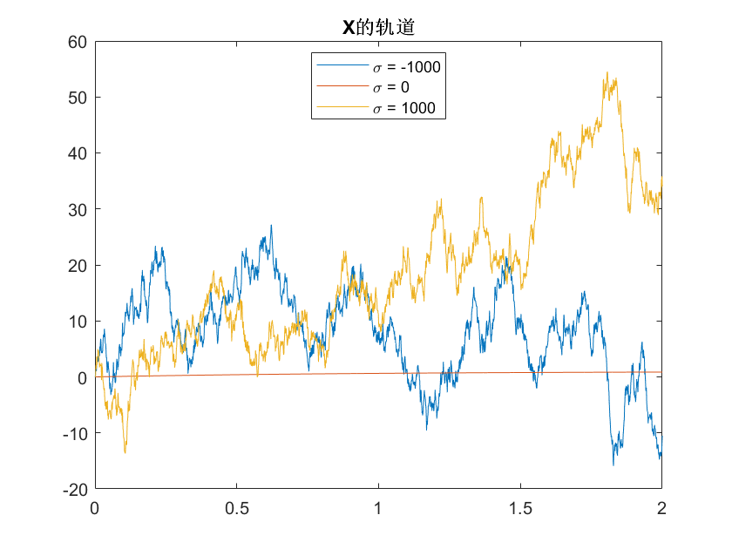 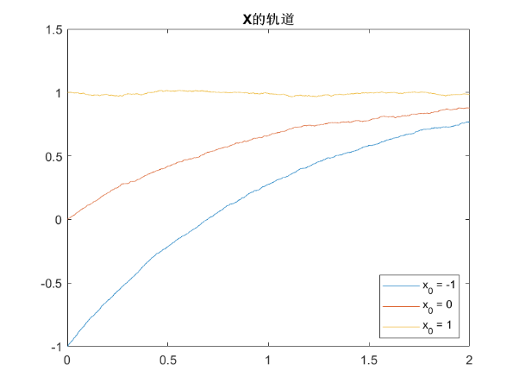

图4 探究𝝈对轨道的影响 图5 探究 $x_{0}$ 对轨道的影响

# 3 双变量随机微分方程

## 3.1 双变量随机微分方程

设𝑩 = {$B_{t}$; 𝒕 ≥ 𝟎}为标准布朗运动，𝑿 = {$X_{t}$; 𝒕 ≥ 𝟎}为如下随机微分方程的解：

$$\left\{\begin{aligned}dX_{t}=α(v-X_{t})dt+ σdB_{t} \\ dS_{t}=θ(X_{t}-S_{t})dt+ \hat{σ_{1}}dB_{t}+\hat{σ_{2}}dW_{t} \\ X_{0}=x_{0},S_{0}=s_{0}\end{aligned}\right.$$

其中𝜶, 𝒗, 𝝈, 𝜽, $\hat{σ_{1}}$, $\hat{σ_{2}}$， $x_{0}$, $s_{0}$ 为常数。

（6-9）

编程时，时间间隔继承布朗运动的定步长，设定 $△t$ 为0.001s，探究时间范围为0<=t<=2s的X的轨道。

将随机微分方程离散化：

（10-14）

$$\left\{\begin{aligned}X_{t}-X_{t-△t}=α(v-X_{t})△t+ σ{(B}_{t}-B_{t-△t}) \\ S_{t}-S_{t-△t}=θ(X_{t}-S_{t})△t+\hat{σ_{1}}{(B}_{t}-B_{t-△t})+\hat{σ_{2}}{(W}_{t}-W_{t-△t}) \\ X_{0}=x_{0},S_{0}=s_{0}\end{aligned}\right.$$

由式（11）推出：

（15）

$$S_{t}=\frac{θX_{t}△t+S_{t-△t}+\hat{σ_{1}}{(B}_{t}-B_{t-△t})+\hat{σ_{2}}{(W}_{t}-W_{t-△t})}{1+θ△t}$$

## 3.2 探究不同的参数对(X,S)的轨道的影响

在图6-图13中，设置无关变量时， $x_{0}$ 和 $s_{0}$ 设置为0，其余设置为1。

请单击播放下面的动图。



图7 𝒗对(X,S)的影响

图6 𝜶对(X,S)的影响

图11 $\hat{σ_{2}}$ 对(X,S)的影响

图10 $\hat{σ_{1}}$ 对(X,S)的影响

图9 𝜽对(X,S)的影响

图8 𝝈对(X,S)的影响

## 3.3 蒙特卡罗方法求期望与方差

使用蒙特卡罗方法求解𝜶= 𝒗= 𝝈= 𝜽= $\hat{σ_{1}}$ = $\hat{σ_{2}}$ =1， $x_{0}$ = $s_{0}$ =0时的 $ES_{1}$ 和 $DS_{1}$。共设置1000个系统。

$ES_{1}=0.2645$， $DS_{1}=0.0013$。

数据结构如表2所示，采用定步长马尔可夫链的生成方式，利用MATLAB矩阵化的特点，进行编程。

表2代码数据结构

|  |  |  |  |  |
| --- | --- | --- | --- | --- |
| 变量名称 | 变量维度 | 变量意义 | 变量取值 | 生成方法 |
| N | 1*1 | 蒙特卡罗方法建立的系统数量 | 1000 | - |
| B | N*1000 | 标准布朗运动 | - | 定步长马尔可夫+ normrnd |
| W | N*1000 | 标准布朗运动 | - | 定步长马尔可夫+ normrnd |
| X | N*1000 | 随机微分方程的解 | - | 式（5） |
| S | N*1000 | 随机微分方程的解 | - | 式（15） |



图12 $s_{0}$ 对(X,S)的影响

图11 $x_{0}$ 对(X,S)的影响

# 4 附录

## 系统（历史模型）

**main.mlx**

clear

%% Initiation

S = 100000; % 系统数量

w = 30000; % 需要的有效工作时间

longest = 200000; % 首次失效时间最大值

% perfectly functioning: ns = 0

% slave only: ns = 1

% disable/master: ns = 2

% master only: ns = 3

% disable node: ns = 4

% failed bus: ns = 5

node_state = [0, 3, 1; % 切换器A为状态0

1, 5, 1; % 切换器A为状态1

2, 3, 4; % 切换器A为状态2

4, 4, 4]; % 切换器A为状态3

r = zeros(1,20); % 可靠系统数量

R = zeros(1,20); % 可靠系统比例

mean_Tf = zeros(1,20); % 系统平均首次失效时间

%% Body

for point_num = 3:20 % 节点总数

Tf = zeros(1,S); % 系统首次失效时间

for s = 1:1:S

%% Initiation

lifeA = exprnd(59000,1,point_num); % 切换器A的使用寿命

lifeB = exprnd(220000,1,point_num); % 切换器B的使用寿命

stateA = zeros(1,point_num); % 切换器A的状态

stateB = zeros(1,point_num); % 切换器B的状态

ns = zeros(1,point_num); % 节点的状态

master = 1; % 主节点标号

No_A_B = [(1:point_num),(1:point_num);ones(1,point_num),2*ones(1,point_num);lifeA,lifeB]'; % 第一列是序号，第二列中"1"表示swA，"2"表示swB，第三列是寿命

No_A_B = sortrows(No_A_B,3); % 对切换器按照寿命排序

No_A_B = No_A_B'; % 第一行是序号，第二行中"1"表示swA，"2"表示swB，第三行是寿命

No = No_A_B(1:2,:);

life_A_B = No_A_B(3,:);

%% Simulation

for i = 1:2*point_num

time = life_A_B(i); % 采用变步长，选取每一个时间

if time >= longest

Tf(s) = longest;

break

end

if No(2,i) == 1 % 切换器A发生故障

stateA(No(1,i)) = swA;

else % 切换器B发生故障

stateB(No(1,i)) = swB;

end

prev = ns(No(1,i)); % 当前故障节点之前的状态

ns(No(1,i)) = node_state(stateA(No(1,i))+1,stateB(No(1,i))+1);

[sys_state,master] = system_state_history(ns,prev,No(1,i),master); % 系统的状态

if sys_state==1 || sys_state==4

Tf(s) = time;

break;

end

end

%% Count

if time >= w

r(point_num) = r(point_num) + 1;

end

if i == 2 * point_num + 1

Tf(s) = longest;

end

end

R(point_num) = r(point_num) / S;

mean_Tf(point_num) = mean(Tf);

end

%% Display

R % 不同节点总数下的系统可靠性

[Rw,nice_point_num_R] = max(R) % 最大的系统可靠性&使系统可靠性最大的节点总数

mean_Tf % 不同节点总数下的平均工作寿命

[Tfw,nice_point_num_Tf] = max(mean_Tf) % 最大的平均工作寿命&使平均工作寿命最大的节点总数

**swA.m**

function [stateA] = swA

p = rand(1,1);

if p < 0.20

stateA = 1;

elseif p < 0.35

stateA = 2;

else

stateA = 3;

end

**swB.m**

function [stateB] = swB

p = rand(1,1);

if p < 0.45

stateB = 1;

else

stateB = 2;

end

**system_state_history.m**

% 根据各种状态节点数目来判断系统状态1-4以及确定主节点

function [sys_state,master] = system_state_history(ns,prev,i,master)

sys_state = 2; % 状态2：系统确定能有效工作

PFidx = find(ns==0); % PF的节点的下标

DMidx = find(ns==2); % DM的节点的下标

MOidx = find(ns==3); % MO的节点的下标

PF = length(PFidx); % perfectly functioning的节点个数

SO = length(find(ns==1)); % slave only的节点个数

DM = length(DMidx); % disable/master的节点个数

MO = length(MOidx); % master only的节点个数

FB = length(find(ns==5)); % failed bus的节点个数

% 判断系统是否处于状态1

if MO + DM > 0

ttmp = 1;

else

ttmp = 0;

end

if FB>=1 || MO>=2 || PF+MO+DM==0 || PF+SO+ttmp<3

sys_state = 1; % 状态1：系统确定不能有效工作

end

% 在以下情况下需要进行主节点重选

if master == i && sys_state ~= 1

if prev == 0

if ns(i) == 1 || ns(i) == 4

master = reSelect(PFidx,DMidx,PF,DM);

end

elseif (prev == 3 && ns(i) == 4) || (prev == 2 && ns(i) == 4)

master = reSelect(PFidx,DMidx,PF,DM);

end

end

if MO ~= 0

master = MOidx;

end

% 判断其他系统状态

if sys_state ~= 1 && FB+MO==0 && (PF>=1&&PF+SO==2&&DM>=1)

if ns(master) == 2

sys_state = 3; % 状态3：系统恰能有效工作

else

sys_state = 4; % 状态4：系统恰不能有效工作

end

end

**reSelect.m**

function master = reSelect(PFidx,DMidx,PF,DM)

randIDX = randi([1 PF+DM]);

allIDX = [PFidx DMidx];

master = allIDX(randIDX);

## 7.2 双总线系统

**system_state_dual.m**

% 根据各种状态节点数目来判断系统状态1-4

function [bug_state] = system_state_dual(PF,SO,DM,MO,FB)

master = 0;

if MO + DM > 0

master = 1;

end

if PF + SO + master < 3

bug_state = 1; % C4引起有效节点数不足3个

elseif (MO==0&&FB<=1) && (PF>=1&&PF+SO==2&&DM>=1)

pr = rand(1,1);

if pr >= DM / (DM+PF)

bug_state = 2; % sys4引起有效节点数不足3个

else

bug_state = 0;

end

elseif PF + MO + DM == 0

bug_state = 3; % 主节点数量不足

elseif FB >= 2 || (FB==1&&MO>=2) || (FB==0&&MO>=3)

bug_state = 4; % 阻塞总线

else

bug_state = 0;

end

## 7.3 穷举法求解可用性

**main_theory.mlx**

clear

k = 3;

w = 30000;

A = zeros(1,20); % 可用性

lambdaA = 1 / (5.9 * 10^4);

lambdaB = 1 / (2.2 * 10^5);

% 切换器状态概率

PA0 = exp(-lambdaA * w);

PA1 = 0.20 * (1 - PA0);

PA2 = 0.15 * (1 - PA0);

PA3 = 0.65 * (1 - PA0);

PB0 = exp(-lambdaB * w);

PB1 = 0.45 * (1 - PB0);

PB2 = 0.55 * (1 - PB0);

% 节点状态概率

P_PF = PA0 * PB0;

P_SO = PA0 * PB2 + PA1 * PB0 + PA1 * PB2;

P_DM = PA2 * PB0;

P_MO = PA0 * PB1 + PA2 * PB1;

P_DN = PA2 * PB2 + PA3 * (PB0 + PB1 + PB2);

P_FB = PA1 * PB1;

for n = 3:20

for PF = 0:n

for SO = 0:n-PF

for DM = 0:n-PF-SO

for MO = 0:n-PF-SO-DM

for DN = 0:n-PF-SO-DM-MO

FB = n - PF - SO - DM - MO - DN;

%状态2

if FB==0 && ((MO==1&&PF+SO>=k-1) || ((MO==0&&PF>=1&&PF+SO>=k)||(MO==0&&PF==0&&DM>=1&&SO>=k-1)))

A(n) = A(n) + nchoosek(n,PF) * nchoosek(n-PF,SO) * nchoosek(n-PF-SO,DM) * nchoosek(n-PF-SO-DM,MO) * nchoosek(n-PF-SO-DM-MO,DN) * ...

P_PF^PF * P_SO^SO * P_DM^DM * P_MO^MO * P_DN^DN * P_FB^FB;

%状态3

elseif FB+MO==0 && (PF>=1&&PF+SO==k-1&&DM>=1)

A(n) = A(n) + nchoosek(n,PF) * nchoosek(n-PF,SO) * nchoosek(n-PF-SO,DM) * nchoosek(n-PF-SO-DM,MO) * nchoosek(n-PF-SO-DM-MO,DN) * ...

P_PF^PF * P_SO^SO * P_DM^DM * P_MO^MO * P_DN^DN * P_FB^FB * DM/(DM+PF);

end

end

end

end

end

end

fprintf('节点数n = %d时,可用性A = %1.4f\n',n,A(n));

end